Отчёт по проведению недели начальных классов 2017-2018 учебный год.

По традиции на протяжении многих лет в нашей школе проводится неделя начальных классов, не исключение и этот учебный год. Неделя начальных классов проводилась с 15 января по 22 января 2018 года.

Тема: «В мир знаний»

Девиз: «Эрудиция! Творчество! Дружба!»

Цель: Способствовать активизации познавательной сферы учащихся для повышения мотивации обучения.

Задачи:

- развитие познавательной активности и творческих способностей учащихся;

- формирование положительной мотивации к учению;

- вовлечение всех детей в процесс обучения и воспитания через занимательные формы проведения мероприятий.

- показ педагогами своих профессиональных достижений в организации внеклассных мероприятий.

Неделя начальных классов – это неделя, которую с нетерпением ждут дети, ведь для них, с большим энтузиазмом, учителя готовят внеклассные мероприятия, используя различные формы и методы проведения: конкурсы, викторины, игровое «Поле чудес», спортивные состязания.

Для проведения недели начальных классов был составлен план работы и оформлен информационный стенд. Каждый день имел свою тематику и посвящён какому-то учебному предмету.

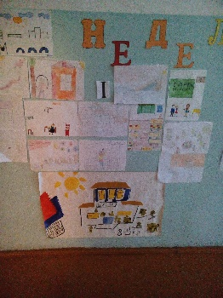**I день.** 15 января состоялась линейка,на которой, в первой части, было объявлено об открытии предметной недели начальных классов и учащиеся ознакомлены с тематикой внеклассных мероприятий, а вторая часть линейки была посвящена самым младшим –это малышам из класса предшкольной подготовки, было проведено «Посвящение в ученики». Так же в этот день был проведён конкурс рисунков «Мой лучший день в школе». В своих рисунках дети показали, что им нравится в учебном процессе и что их привлекает во внеклассной работе. Самые яркие из них это впечатления, произведённые поездкой в Лапландию в Боровое, где дети посетили «Музей природы», побывали в Сантабаре, встретились с Дедом Морозом, катались на собачьих упряжках, на коньках, квадроциклах и конечно с высокой ледяной горки.

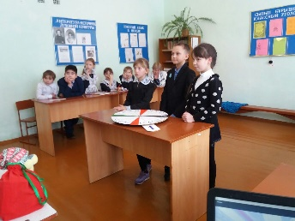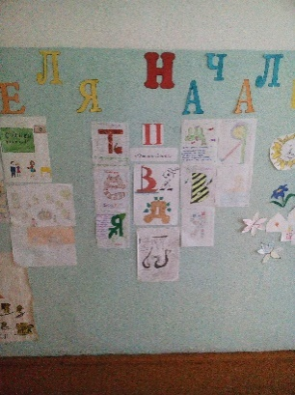**II день. 16 января** «День русского языка». С целью привития интереса к предмету, развития творческих способностей и расширение знаний по русскому языку учащиеся 1-4 классов были приглашены на капитал шоу «Поле чудес», где были предложены дифференцированные вопросы для отборочных туров и вопросы из раздела «Фонетика», «Части речи», «Части слова» для выбора победителей каждого тура и победителя финального тура. Победителем капитал-шоу «Поле чудес» стала ученица 4 класса Байсерикова Аружан. С целью снятия напряжения и создания комфортной обстановки между турами с детьми проводились весёлые подвижные разминки и конкурс «Весёлая грамматика». Все участники капитал шоу и зрители были поощрены сладкими призами.

Конкурс «Оживи букву» (БИС) дал возможность учащимся проявить свою фантазию и творчество, где дети превращали буквы в шагающих весёлых человечков, здания и животных.

Учащиеся показали своё старание и прилежание во время конкурса грамотного и

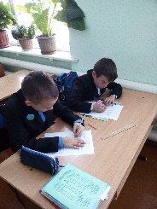красивого письма «Эталон письма». Победителями стали в 1 классе – Мелащенко София и Кислицын Ярослав. Во втором классе –Пономаренко Валерия. В третьем классе-Стригина Дарья и Каракоз Людмила. В четвёртом классе-Тукин Виталий, хочется отметить, что это было большой неожиданностью.

**III день. 17 января** «День Спорта». Учащиеся 1-4 классов приняли участие в спортивных эст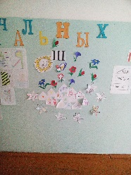афетах « Эта победа твоя и моя». Основная цель которых – пропаганда здорового образа жизни, воспитание чувства коллективизма, товарищества и взаимовыручки. В быстроте и ловкости состязались две команды «Теннис» и «Зарядка». Они приняли участие эстафетах «Полёт Бабы-Яги», «Незнайка на воздушном шаре»,» Не урони шарик», 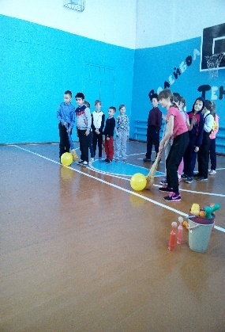«Лети, лети мой самолёт», «Собираем друга в школу», «Помоги капитану». В упорной борьбе, где победа постоянно переходила от одной команды к другой, со счётом 60 баллов на 60 баллов победила дружба. Ребятам очень понравилось это мероприятие, они смогли проявить себя, попробовать свои силы и реализовать свои спортивные возможности, дети остались довольны своими достижениями.

Перемена по технологии БИС была посвящена пословицам о спорте, где учащиеся должны были дополнить пословицу или назвать ассоциации.

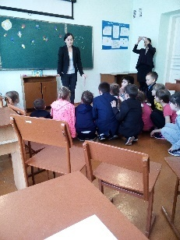В любой конкретной ситуации каждый из видов работы может быть основным в зависимости от той проблемы, которую решает психолог, в данном случае психологический тренинг «Тропинка к счастью» дал возможность детям расширить собственные представления о человеческом счастье. Перед отправкой в путешествие по тропинке счастья психолог школы Молдахметова А.О. провела с детьми релаксационную минутку после которой дети очутились в волшебной стране. Путешествуя по волшебной стране учащиеся размышляли на тему «Что такое счастье?» и сами дали ответ выражая свои чувства и эмоции, выделив: «Что счастье-это когда мы все вместе, когда рядом мама, когда светит солнце и мы живём под голубым спокойным небом, значит счастье-это мир».

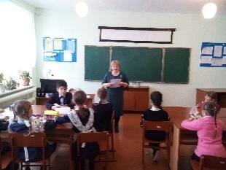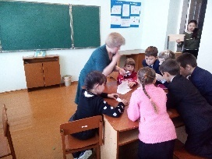**IVдень.18 января**«День математики». Вместе с учителем Гущиной Е.Г. учащиеся 1-4 классов отправились в увлекательную конкурсную программу «Весёлая математика». Для команд «Плюс» и «Минус» были предложены познавательные конкурсы, требующие логического мышления,внимания, памяти, но особенно отличились капитаны в конкурсе «Построй башню». Орлов Артём и Стригина Дарья прилагая всё образное мышление и смекалку работая по заданию учителя сконструировали башни соответствующей цветовой расцветки. А вот в конкурсе «Графический диктант» в классе наступила полная тишина, потому что каждый участник игры понимал что от того как он выполнит задание зависит победа его команды. Используя связь с жизнью детям были предложены «Математические загадки», «Числа в пословицах и поговорках».Задания были разнообразны, интересны, соответствовали возрасту и знаниям детей.

Для проведения перемены«Юный эрудит» по технологии БИСбыли предложены математические головоломки иребусы.

По итогам конкурса «Лучшая тетрадь по математике» были выделены тетради Стригиной Дарьи, Каракоз Людмилы, Пономаренко Валерии, БайсериковойАружан и Орлова Артёма.

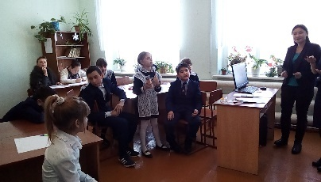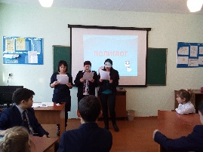**Vдень. 19 января** «День казахского и английского языка». Игра проводилась в форме презентации. Все вопросы были разделены на конкурсы «Пословицы», «Загадки», «Переводчик», «Головоломки», музыкальный конкурс «Караоке». Все участники были разделены на команды «Герои в масках» и «Полиглот». На все вопросы ребята отвечали дружно. Все ребята старались, но конкурс есть конкурс и победила команда «Полиглот». Данное мероприятие дало возможность детямраскрыть свои возможности размышлять и находить правильные варианты ответов, устанавливать соответствия.

Дети активно участвовали во всех конкурсах.

Перемена была посвящена словесности «Весёлые загадки», «Угадай слово»

Все мероприятия были интересные по форме и содержанию. Учащиеся с удовольствием принимали активное участие во многих мероприятиях, показали свои знания, узнали много нового и интересного. После проведения предметных недель многие ребята меняют своё отношение к учебному процессу, у них появляется заинтересованность в получении знании, раскрытии нового неизведанного. Тот заряд бодрости, который получили дети, надолго запоминается и это способствует формированию положительной мотивации учебной деятельности.